Братская могила
Бра́тская моги́ла — групповое захоронение массово погибших (умерших) примерно в одно время, часто в результате военных (боевых) действий, голода, эпидемии или стихийного бедствия, когда индивидуальные захоронения организовать не представляется возможным.
Большое количество воинских братских могил появилось в результате Первой и Второй мировых войн.
Тимашево. Эвакогоспиталь № 3277. Врачи боролись за жизнь каждого бойца; недосыпали, недоедали. Однако умерло 38 бойцов. Их фамилии мы разыскали на обелиске братской могилы. Их имена вписаны золотыми буквами. Наши краеведы до сих пор разыскивают родственников погибших.
В 1989 году школьники получили весточку от родных Д.Юлдашева. Отец приезжал в посёлок на Братскую могилу, где оставил землю с родины бойца.
Ежегодно в День Победы школьники и односельчане на братской могиле проводят митинг, минуту молчания, возлагают цветы и венки.

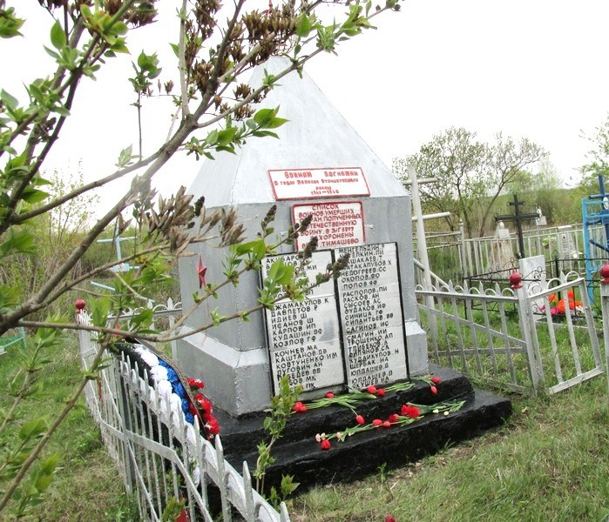

В юбилейный год Победы, братскую могилу преобразили, поставили новые мемориальные плиты, добавили фамилии солдат, которые нашли ребята- кадеты, историки нашего Образовательного центра.

